Pojem - Kulturní průmysl
Pojem “kulturní průmysl” byl poprvé použit v knize “Dialektika osvícenství” Theodora W. Adorna a Maxe Horkheimera v roce 1947. Oba autoři byli významnými členy tzv. “frankfurtské školy” což byla skupina německých intelektuálů působících v Ústavu pro sociální výzkum (IfS, Institut für Sozialforschung) ve Frankfurtu nad Mohanem. Max Horkheim byl od roku 1929 ředitelem tohoto ústavu.
Ve Slovníku kulturálních studií je podstata eseje charakterizována takto:“Kultura je opanována komoditami z produkce kulturního průmyslu, které sice budí zdání demokratičnosti, individualismu a diverzity, ale ve skutečnosti jsou autoritářské, konfromní a vysoce standardizované. Kulturní průmysl tak používá stejnou nálepku na všechno a zdánlivou diverzitu produktů vyrábí jen proto, aby nikdo nemohl uniknout.“ Dle Adorna a Horkheimera kulturní průmysl násilně spojuje vysoké a nízké umění, k čemuž nikdy nemělo dojít. Toto spojení oslabuje kritický tón umění, bez kterého lidská společnost ztrácí schopnost sebereflexe.
Základy teorií Frankfurské školy můžeme hledat již před 2.sv. válkou v pracích Waltera Benjamina, především ve stati „Umělecké dílo v době své technické reprodukovatelnosti“ zveřejněné v roce 1936. „Vyloupnout předmět z obalu, do něhož je zahalen, zničit jeho auru, to je znak vnímání, u kterého smysl pro stejné ve světě tak vzrostl, že si prostřednictvím reprodukce vynucuje standardizaci jedinečného.(...) Realita se musí vyrovnat s masami, masy s realitou a tento proces má dalekosáhlý dosah pro myšlení i nazírání.“

Krize hudebního průmyslu

V roce 2010 se na veřejnost dostala pracovní verze mezinárodní obchodní dohody Anti-Counterfeiting Trade Agreement. Ta měla zpřísnit kontrolu a dodržování autorských práv a zároveň sjednotit standardy ochrany duševního vlastnictví jejích signatářů. Krátce po zveřejnění dokumentu se začaly ozývat kritické hlasy, které poukazovaly především na zjevnou jednostranost dohody. Na jednání, která probíhala již dlouhou dobu před zveřejněním tajně, byly totiž přizváni pouze zástupci hudebních či filmových korporací, jejichž připomínky a náměty byly průběžně do návrhu též začleňovány.

Mezi přizvanými byla i organizace Recording Industry Association of America, která zastupuje velké nahrávací společnosti v USA. Tato společnost stojí za 85% všech vydaných hudebních nosičů na americkém trhu. Na počátku roku 2011 na svých internetových stránkách zveřejnila graf, který představoval celkový obrat v prodejích amerického hudebního průmyslu za posledních cca 35 let. Na grafu je patrný hluboký propad v posledních letech.

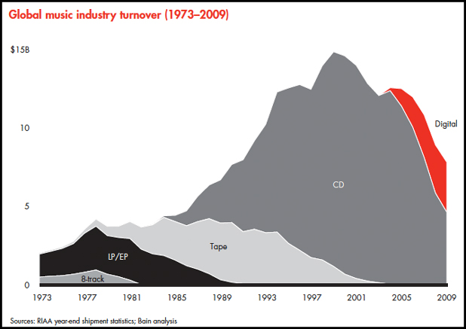
Zdroj: RIAA Year-end shipment statistics; Bain analysis

Graf byl podroben velké kritice nezávislých odborníků na hudební průmysl. Největší problémem bylo, že dle odborníků graf přehlíží některé důležité faktory, např. inflaci nebo zohlednění populačních změn v průběhu let. Přepracovaný graf, zahrnující tyto faktory, zveřejnil na svém blogu Michael DeGusta v článku “The REAL death of The Music Industry”. DeGusta ve svém článku na základě upraveného grafu uvádí tvrzení, že hudební průmysl prožil v historii již několik velkých změn. Většina z nich byla odstartována technologickými novinkami.

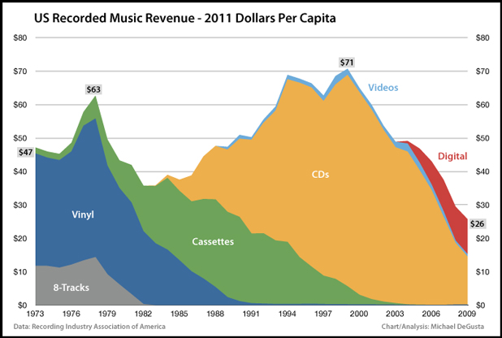
Zdroj: Michael DeGusta, The REAL death of The Music Industry

Není tedy divu, že nástup nových digitálních technologií a rozvoj počítačových sítí rozvířili stojaté vody hudebního průmyslu. Především internet je nástrojem komunikace, který nemá v historii obdoby. A jelikož hudba byla vždy jistým druhem komunikace, kdy často odlišní lidé s jinými životními cíly či názory nacházeli společnou řeč, nebylo překvapením, že síť jedniček a nul se brzy začala vlnit v různorodých hudebních rytmech z celého světa. V roce 1999 však přichází Napster a situace se začíná přiostřovat. Velkým hudebním vydavatelstvím se nelíbí, že lidé můžou zadarmo a téměř nepřetržitě poslouchat hudbu, kterou by si od nich jinak museli koupit.

Kupodivu místo hledání řešení, jak využít internet a sdílení ve svůj prospěch, si velké nahrávací společnosti vybraly směr restriktivních opatření a finančních postihů pro ty, kteří poruší jimi nastavená pravidla. Téměř se tím naplnila slova Thomase Adorna, který ve své knize Dialektika osvícenství píše: “Čím více se upevňuje pozice kulturního průmyslu, tím úplněji může kulturní průmysl zacházet s potřebami konzumentů, produkovat je, řídit je, ukázňovat, a dokonce omezovat zábavu.
Každá mince má však dvě strany a tak zatímco velká hudební vydavatelství mobilizují své armády právníků, probíhá na hudební scéně proces, který přibližně popisuje Walter Benjamin ve své stati: “Umělecké dílo v době své technické reprodukovatelnosti”, ač jako příklad uvádí jiné médium, které svůj rozkvět vlivem podobných faktorů zažilo o něco dříve: “S rostoucí rozpínavosti tisku, který poskytoval čtenářům k dispozici stále nové politické, náboženské, vědecké, odborné a místní listy, dostávala se stále větší část čtenářské obce – nejdříve jen příležitostně – mezi píšící.”

Díky zdokonalování digitálních zařízení a jejich čím dál tím větší dostupnosti je možné nahrát téměř profesionální album i v ložnici, a tisíce amatérských muzikantů, kteří však nepostrádají talent ani nadšení, využívají svoji příležitost předvést světu co umí. Vzniká spousta menších hudebních vydavatelství, které se sice finančními možnostmi nemohou rovnat velkým korporacím, avšak díky užším žánrovým zaměřením a pochopením potenciálu moderních distribučních kanálů (internetová rádia nebo televize) snadno nacházejí své obecenstvo, které umí vstřícný přístup a pocit jisté sounáležitosti ocenit i finančně.

Hudba nebyla nikdy dříve dostupnější, rozmanitější a zároveň otevřenější zkoumání svých hranic a hledání nových inspirací. Spíše než o krizi hudebního průmyslu tak můžeme mluvit o krizi současného modelu hudebních nahrávacích společností, které se snaží udržet svá monopolní postavení. Bohužel cesta výhružek a zákazů vyvolává ve společnosti, která si zvykla vnímat poslech hudby jako nezadatelné právo, negativní reakce a spíše přispěje k pádu těchto korporací.
To, že dohoda ACTA byla nakonec v létě roku 2012 definitivně po mnoha protestech různých organizací a občanských iniciativ zamítnuta Evropským parlamentem, který tak poprvé využil možnosti zamítnout již odsouhlasenou mezinárodní obchodní dohodu, je toho celkem jasným důkazem.

Jiří Kofroň
učo. 415337

BAKER, Chris. Slovník kulturálních studií. Přeložili: I.Reifová.[et al.]. Praha: Portál, 2006. s.104. ISBN 80-7367-099-2
BENJAMIN, Walter. Dílo a jeho zdroj. Umělecké dílo ve věku své technické reprodukovatelnosti. Přeložila: Věra Saudková. Praha: Odeon, 1979. s. 21. 01-079-79
Zkratka ACTA (česky: Obchodní dohoda proti padělání).
Zkratka RIAA (česky: Americká asociace nahrávacího průmyslu).
Bain and Company: Publishing in the Digital Era. [on-line]. 2011. Dostupný z: http://www.bain.com/bainweb/PDFs/cms/Public/BB_Publishing_in_the_digital_era.pdf
DeGusta, Michael. The REAL Death of The Music Industry. [on-line]. Feb. 18, 2011, 12:13 PM [vid. 2012-12-22]. Dostupný z: http://www.businessinsider.com/these-charts-explain-the-real-death-of-the-music-industry-2011-2.html
Tamtéž.
ADORNO, Thomas W.. Dialektika osvícenství. Přeložili M. Hauser a M. Váňa. Praha: OIKOYMENH, 2009. s.144. ISBN 978-80-7298-267-7.
BENJAMIN, Walter. Dílo a jeho zdroj. Umělecké dílo ve věku své technické reprodukovatelnosti. Přeložila: Věra Saudková. Praha: Odeon, 1979. s.31. 01-079-79

